广州市设施农业用地管理
镇（街）备案操作指南

广州市规划和自然资源局
广州市农业农村局
2020年12月

广州市设施农业用地管理镇（街）备案
操作指南

目 录
一、审查依据 1
二、备案流程 3
三、备案及汇交上图入库材料 4
（一）备案审查材料 4
（二）汇交上图入库材料 4
四、审查要求 5
（一）广东省设施农业用地协议 5
（二）红线坐标文件 9
五、信息公开 9
六、监督管理 10
七、材料示范文本 12

广州市设施农业用地管理镇（街）备案
操作指南
为进一步规范我市设施农业用地备案管理工作，根据设施农业用地管理的有关政策规定，结合我市各区实际，特编写《广州市设施农业用地管理镇（街）设施农业用地操作指南》，提供备案全流程相关材料的示范文本（样例），便于基层学习使用。
本指南主要内容包括审查依据、备案流程、备案材料、审查要点、示范文本（样例）等。根据设施农业用地政策调整和实际工作需要，将适时予以修改。

一、审查依据
- 《自然资源部 农业农村部关于设施农业用地管理有关问题的通知》（自然资规〔2019〕4号）；
- 《广东省自然资源厅 广东省农业农村厅关于加强和改进设施农业用地管理的通知》（粤自然资规字〔2020〕7号）；
- 《广东省自然资源厅 广东省农业农村厅 广东省林业局关于进一步做好生猪养殖用地保障工作的通知》（粤自然资函〔2019〕1986号）；
- 《广东省农业农村厅 广东省自然资源厅关于印发<广东省保护耕作层的设施大棚建设技术规范（试行）>的通知》（粤农农〔2018〕61号）；
- 《广州市规划和自然资源局 广州市农业农村局关于进一步支持我市设施农业健康发展的通知》（穗规划资源规字〔2019〕6号）；
- 《广州市国土资源和规划委员会 广州市农业局 广州市林业和园林局关于办理山地果园设施用地相关业务指引的通知》（穗国土规划字〔2018〕259号）；
- 《广州市设施农业用地正负面管理清单（无土栽培）》；
- 《广州市设施农业用地正负面管理清单（有土栽培）》；
- 《广州市设施农业用地正负面管理清单（水产养殖）》；
- 《广州市设施农业用地正负面管理清单（畜禽养殖）》；
- 国土空间规划；
- 最新土地利用现状图；
- 其他相关政策规定、土地利用相关规划以及可以依据的基础调查资料等。

二、备案流程
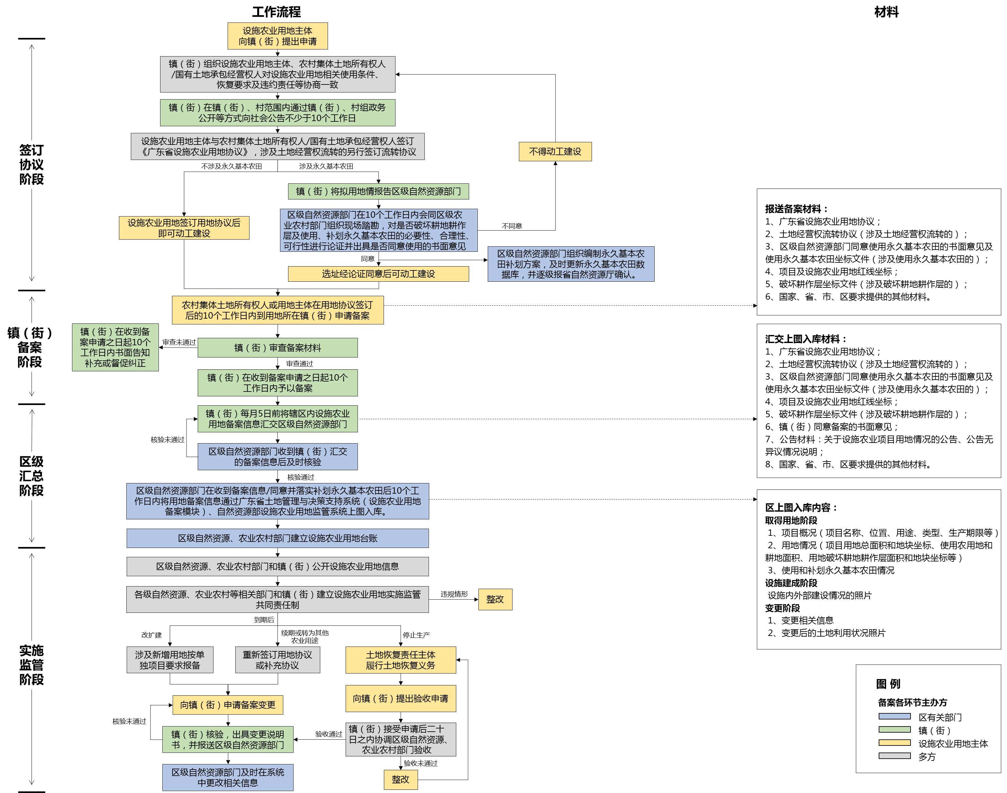

三、备案及汇交上图入库材料

（一）备案审查材料
受理条件：申请材料齐全、无缺件且在规定的有效期内。材料不齐全或不符合要求的，镇（街）应在收到备案申请之日起10个工作日内书面告知补充或督促纠正，10个工作日内未告知的视为备案通过。设施农业用地跨镇（街）的，可由用地涉及的任一镇（街）办理备案手续。
1.广东省设施农业用地协议；
2.土地经营权流转协议（涉及土地经营权流转的）；
3.区级自然资源部门同意使用永久基本农田的书面意见及使用永久基本农田坐标文件（涉及使用永久基本农田的）；
4.项目及设施农业用地红线坐标；
5.破坏耕作层坐标文件（涉及破坏耕地耕作层的）；
6.国家、省、市、区要求提供的其他材料。

（二）汇交上图入库材料
镇（街）于每月5日前将辖区内设施农业用地备案信息汇交区级自然资源部门。
1.广东省设施农业用地协议；
2.土地经营权流转协议（涉及土地经营权流转的）；
3.区级自然资源部门同意使用永久基本农田的书面意见及使用永久基本农田坐标文件（涉及使用永久基本农田的）；
4.项目及设施农业用地红线坐标；
5.破坏耕作层坐标文件（涉及破坏耕地耕作层的）；
6.镇（街）同意备案的书面意见；
7.公告材料：关于设施农业项目用地情况的公告、公告无异议情况说明；
8.国家、省、市、区要求提供的其他材料。

四、审查要求

（一）广东省设施农业用地协议
- 内容要求
（1）农村集体土地所有权人（国有土地承包经营权人）、设施农业用地主体各方基本信息；
（2）设施农业项目基本情况；
（3）设施农业用地情况；
（4）土地交付标准、支付款项及要求；
（5）耕地耕作层剥离再利用要求及期限；
（6）土地恢复要求及期限；
（7）双方权利和义务；
（8）违约责任；
（9）争议解决；
（10）国家、省、市、区要求提供的其他内容。
注：用地协议内容可根据设施农业项目实际情况进行调整。例如，不涉及破坏耕地耕作层的，可不包含第（5）点内容；农业设施建设多层建筑的，需在用地协议中载明通过建设工程监理等方式落实安全生产责任。
- 审查要点
（1）关于项目及设施用地选址
项目选址是否合理、是否符合当地农业产业发展规划布局和农业结构调整规定等，如是否涉及生态和水务管理事项要求、是否符合动物防疫条件等；
是否符合国土空间规划，如是否涉及占用永久基本农田、是否涉及生态保护红线、是否涉及自然保护地、是否涉及饮用水源保护区、是否涉及占用林地等。涉及占用林业用地的，是否已依法办理使用林地和林木采伐手续；涉及占用永久基本农田的，是否已获得区级自然资源部门同意使用的书面意见。
（2）关于设施建设的必要性与可行性
辅助设施建设是否必要、是否可行，是否符合农业生产实际需要、是否符合农业有关技术标准。
（3）关于设施性质
明确设施性质（生产设施、辅助设施）、设施用途及其服务范围，是否属于设施农业用地范畴，是否存在将“经营性粮食存储、加工和农机农资存放、维修场所，以农业为依托的休闲观光度假场所、各类庄园、酒庄、农家乐，以及各类农业园区中涉及建设永久性餐饮、住宿、会议、大型停车场、工厂化农产品加工（含屠宰和肉类加工场所）、展销等”非农建设项目以设施农业用地名义备案等情况。
（4）关于建设内容
对照国家、省、市设施农业用地的有关建设标准，审查设施建设是否超过规定控制的建设规模；（①生产看护房，层数应为单层，高度应小于4米，每处占地面积应小于15平方米；②其他，如国家、省、市相关文件的规定的建设规模标准），是否符合《广州市设施农业用地正负面管理清单》规定的正面管理清单、负面管理清单。
以上范围之外的设施农业用地类型由区级农业农村部门会同自然资源部门结合实际确定。
农业设施建设多层建筑的，是否在用地协议中载明通过建设工程监理等方式落实安全生产责任。
（5）关于用地规模
对照国家、省、市设施农业用地的用地规模标准（①作物种植项目，辅助设施用地规模原则上控制在项目用地规模的10％以内，最多不超过20亩；②规模化粮食作物种植项目（种植规模在500亩以上的），辅助设施用地规模最多不超过30亩；③畜禽水产养殖项目，辅助设施用地规模原则上控制在项目用地规模的15％以内，最多不超过30亩，生猪和奶牛养殖项目辅助设施用地规模不受30亩限制；④其他，如国家、省、市相关文件规定的用地规模标准），审查辅助设施用地规模是否超过规定的控制规模和比例。不得通过多个项目“打包”等方式变相突破设施农业用地规模标准。
确因实际生产需要，须在以上比例和面积基础上适当增加用地规模的，由区级自然资源部门根据农业农村部门核定的用地需求确定用地规模。
（6）关于土地使用条件
用地协议的农村集体土地所有权人（国有土地承包经营权人）、设施农业用地主体与土地经营权流转协议是否一致；
是否与农村集体土地所有权人（国有土地承包经营权人）协商设施用地使用期限、土地用途、违约责任等有关土地使用条件；
设施用地使用期限、土地交付日期、使用土地价款及支付是否符合《中华人民共和国农村土地承包法》和《中华人民共和国合同法》的相关规定，且未超过土地承包期的剩余年限。
（7）关于耕作层剥离和土地恢复责任情况
涉及破坏耕地耕作层的（采用架空、铺设预制板（木板或混凝土预制件等）、环保薄膜等工程技术措施保护耕地耕作层，不硬化、挖损地面或建设永久性建筑，且种植条件随时即可恢复的不属于破坏耕地耕作层），是否按要求将耕地耕作层剥离再利用载入用地协议，是否明确时间、费用等有关要求；
是否按要求将土地恢复违约责任载入用地协议，是否明确土地恢复费用、时间、质量等有关要求；
设施用地现状地类情况是否与最新土地利用现状图一致。
（8）其他（如国家、省、市等相关文件要求）

（二）红线坐标文件
- 内容要求
（1）红线坐标文件（包括项目及设施农业用地红线坐标、破坏耕作层坐标文件、使用永久基本农田坐标文件，下同）采用txt格式，采用最新年度土地变更调查数据成果、国土空间规划数据库统一的技术标准，采用2000国家大地坐标系和广州市2000坐标系，高斯克吕格投影方式，3度分带(中央经线分别为111°、114°、117°）；
（2）项目用地红线和设施农业用地红线应分别编号，并区分标注清楚生产设施、辅助设施地块。如涉及多块设施农业用地，则在列表中注明对应的设施农业用地地块编号及面积、用途信息。
- 审查要点
（1）项目及设施农业用地红线坐标是否已注明项目及设施农业用地规模并区分设施类型和用途；
（2）红线坐标文件生成边界的结果图、数、面积、位置等是否与用地协议内容一致。

五、信息公开
镇（街）应将由农村集体土地所有权人（或国有土地承包经营权人）、设施农业用地主体签订的《广东省设施农业用地协议》通过镇（街）、村组政务公开等方式向社会予以公告。

六、监督管理
市、区自然资源、农业农村等部门及镇（街）要按职能将设施农业用地及设施建设、经营行为等纳入土地执法动态巡查和日常监督检查范围，对辖区内的设施农业用地逐宗进行备案审查、实地核查及日常监管。
镇（街）负责监督用地主体按照用地协议的约定具体实施农业设施建设和经营行为的日常监管，落实土地恢复责任，并组织农村集体土地所有权人做好土地流转协议变更。设施农业用地不再使用的，必须恢复原用途，原地类为耕地的必须恢复为耕地，且不得低于原二级地类。原地类为非耕地，政府组织落实土地恢复产生新增耕地的，可按照国家和省有关规定核定补充耕地指标。镇（街）应综合考虑当地土地整治及设施拆除成本核定土地恢复费用，督促用地主体将土地恢复违约责任载入用地协议，并监督落实土地恢复，协调区级自然资源、农业农村部门进行验收。设施农业生产结束后未完成土地恢复或者恢复验收不合格的，可由镇（街）代为恢复，设施农业用地主体支付土地恢复费用。
对不符合规定要求开展设施建设和使用土地的，做到早发现、早制止、早报告、早查处。对于擅自或变相将设施农业用地用于其它非农建设，改变土地农业生产用途，擅自改变农业生产设施使用性质用于其他经营的，破坏耕地或永久基本农田的，由镇（街）督促设施农业用地主体限期整改，不按要求整改到位的，由区级自然资源部门会区级农业农村部门按违法用地严肃查处。对擅自扩大设施用地规模或通过分次申报用地变相扩大设施用地规模，由区级自然资源部门会区级农业农村部门进行制止、责令限时整改，依法依规追究有关人员责任，并及时发文告知镇（街），由镇（街）要求并督促设施农业用地主体落实整改；存在未按时整改，整改不达标，或整改后又反复反弹情况的，应撤销设施农业用地备案信息，由镇（街）督促并落实整改要求。设施农业用地涉及违法用地的，由区级自然资源部门责令限期整改，整改到位的可按规定办理设施农业用地备案；整改不到位由区级自然资源部门依法查处，由镇（街）督促设施农业用地主体落实整改。

七、材料示范文本

广东省设施农业用地协议
（参考格式）

▁▁市 ▁▁县（市、区）▁▁镇（乡）▁▁村（社）

协议编号：
签订日期：

甲方： （农村集体土地所有权人/国有土地承包经营权人）
组织机构代码：
地址：

乙方： （设施农业用地主体）
身份证号码（组织机构代码）：
地址：

为支持现代设施农业健康发展，维护当事人合法权益，根据《中华人民共和国合同法》《中华人民共和国土地管理法》《中华人民共和国农村土地承包法》《自然资源部 农业农村关于设施农业用地管理有关问题的通知》（自然资规〔2019〕4号）《广东省自然资源厅 广东省农业农村厅关于加强和改进设施农业用地管理的通知》（粤自然资规字〔2020〕7号）等有关规定，经双方自愿平等协商同意订立本协议。
第一条 设施农业项目基本情况
设施农业项目名称：
项目用地面积： 亩。
项目用地坐落： 。详见宗地图1
第二条 设施农业用地情况
甲方将其享有集体土地所有权（或国有土地承包经营权）的土地（四至为：东至 ，南至 ，西至 ，北至 ），地力等级为 ，共（大写） 亩（小写 ）以 流转（转包、出租、转让、互换等）方式提供给乙方使用。详见宗地图2
用地时间从 年 月 日起至 年 月 日止。
涉及使用永久基本农田 亩，县级自然资源部门同意使用永久基本农田的文件编号为： 。永久基本农田补划方案编制及补划落实相关费用由
承担。
设施农业用地涉及地类面积明细表
类型 | 用途 | 使用永久基本农田面积（亩） | 设施农业用地原地类面积（亩）
 |  |  | 耕 | 地 | 园地 | 林  地 | 养殖坑塘 | 其他  农用地 | 未利用地 | 建设用地
 |  |  |  | 水田
生产设施用地
辅助设施用地

第三条 土地交付标准、支付款项及要求
甲方应于 年 月 日前将土地交付给乙方使用，交付标准为 。
乙方应于 年 月 日前支付 元作为协议定金，并于每年 月 日前分 次，按 元/亩，合计 元（大写 ）价款支付给甲方。甲方出具书面收执，所交定金可在最后一年的流转价款中抵扣。
第四条 耕地耕作层剥离再利用要求及期限
乙方使用设施农业用地涉及破坏耕地耕作层的，应在
年 月 日前组织开展耕作层剥离再利用工作，具体再利用方向乙方需与乡镇政府（街道办）商定，相关费用由乙方承担。
第五条 土地恢复要求及期限
设施农业用地不再使用的，必须恢复原用途（原用途为耕地的必须恢复为耕地且不得低于原二级地类）。乡镇政府（街道办）综合考虑当地补充开发耕地、耕地提质改造等土地整治项目及设施拆除成本核定的土地恢复费用为人民币（大写 元（小写 元）。乙方承诺在 年 月 日前将土地恢复为原用途，土地恢复费用由乙方承担。乙方完成土地恢复后，向乡镇政府（街道办）提出验收申请，乡镇政府（街道办）应于接受申请后二十日之内协调有关部门开展土地恢复验收工作。若乙方未能履行土地恢复义务的，也可由乡镇政府（街道办）代为恢复，乙方支付土地恢复费用。
设施农业用地到期后不改变农业用途并循环利用的，地上农业设施归于农村集体经济组织统一管理；转为非农建设用途的，按规定办理建设用地手续。
第六条 双方权利和义务
（一）甲方的权利和义务：
1.享有按时收取流转价款的权利；
2.该土地被依法征用、占用的，有权依法获得相应的补偿；
3.不得干涉和破坏乙方的生产和经营。
4.其他............。
（二）乙方的权利和义务：
1.享有该土地的生产经营使用及产品处置收益权；
2.不得改变该土地的农业用途，不得用于非农建设；
3.保护和合理利用土地，不得给该土地造成永久性损坏，特别是不得破坏优质耕地和永久基本农田。
4.生态环境应符合国家和有关部门要求；
5.该土地被依法征用、占用的，有权依法获得相应的青苗及乙方建设的设施（建筑物）补偿；
6.落实土地恢复要求；
7.涉及耕地耕作层破坏的，需落实耕作层剥离再利用要求；
8.农业设施建设须符合建设安全、生物防疫、生态环保等要求，并通过建设工程监理等方式落实安全生产责任；
9.其他............。
第七条 违约责任
（一）乙方应按时足额向甲方支付土地使用价款，逾期一日应向甲方支付应付款的 %作为滞纳金。逾期
日视为乙方单方面违约，甲方有权收回该土地使用权，以及没收合同定金、乙方已有投资、地上物等。
（二）乙方设施农业用地涉及破坏耕作层而未尽耕作层剥离再利用义务的，擅自改变该土地用途或者不合理使用土地造成土地永久损坏的，经国家有关部门鉴定确认后，应承担土地功能恢复责任和相关法律责任。无法全部恢复的，乙方承担赔偿责任和相关法律责任，甲方有权收回土地经营权以及没收合同定金、乙方已有投资、地上物等。
（三）甲方应按时向乙方交付土地，逾期一日甲方应向乙方支付流转价款的 %作为滞纳金。逾期 日视为甲方单方面违约，乙方可以解除本合同，甲方应双倍返还乙方所交定金，给乙方造成实际损失的，甲方还应承担赔偿责任。
（四）甲方擅自干涉和破坏乙方生产经营，使乙方无法进行正常的生产经营活动的，乙方有权解除合同，甲方应双倍返还乙方所交定金，给乙方造成实际损失的，甲方还应承担赔偿责任。
第八条 争议解决
甲乙双方履行本协议过程中发生纠纷的，应有乡镇政府（街道办）组织调解，调解不成的，采取以下第 种方式解决方式：
（一）向 农村土地承包调解仲裁委员会申请仲裁；
（二）向 人民法院申请诉讼。
第九条 附则
本协议如有未尽事宜，经双方平等协商后，可以对本协议进行补充和修改，补充和修改的内容作为本协议的组成部分，具有与本协议同等的法律效力。
本协议自 年 月 日起生效，一式三份，甲乙双方、乡镇政府（街道办）各一份。

甲方： （签字盖章）

乙方： （签字盖章）

签订日期： 年 月 日

甲方： （签字盖章）

乙方： （签字盖章）

年 月 日

附：补充协议或协议修改内容
宗地图1

项目宗地图
不低于1∶2000勘测定界图
（贴图件处）

说明：
1.项目用地宗地图应采用最新年度土地利用现状图(局部)。图面顶端为图件名称和1:10000标准分幅图图幅号，左下角或左上角空白处加注图例，右下角加注主要坐标点坐标。底端左下角空白处加注制图员和制图日期，底端右下角空白处加盖区级自然资源行政主管部门公章及盖章日期。
2.项目用地红线坐标采用最新年度土地变更调查数据成果、国土空间规划数据库统一的技术标准，采用2000国家大地坐标，高斯克吕格投影方式，3度分带(中央经线分别为111°、114°、117°）。
宗地图2

农业设施宗地图
不低于1∶2000勘测定界图
（贴图件处）

说明：
1.农业设施宗地图应采用最新年度土地利用现状图(局部)。图面顶端为图件名称和1:10000标准分幅图图幅号，左下角或左上角空白处加注图例，右下角加注主要坐标点坐标。底端左下角空白处加注制图员和制图日期，底端右下角空白处加盖区级自然资源行政主管部门公章及盖章日期。
2.项目用地红线坐标采用最新年度土地变更调查数据成果、国土空间规划数据库统一的技术标准，采用2000国家大地坐标，高斯克吕格投影方式，3度分带(中央经线分别为111°、114°、117°）。

